Τρίτη 12 Μαΐου 2026
Εβδομαδιαία ανασκόπηση 4/5/2026 - 11/5/2026
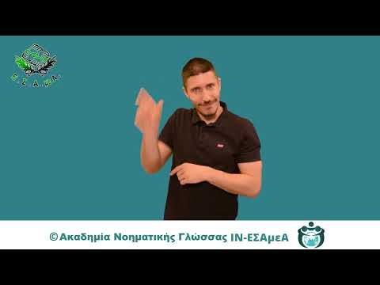

Η ανασκόπηση της εβδομάδας από την Ε.Σ.Α.μεΑ. στην ΕΝΓ από την Ακαδημία Νοηματικής Γλώσσας του IN-ΕΣΑμεΑ.
Αναλυτικά στην ιστοσελίδα της ΕΣΑμεΑ
- Χρόνια πολλά στις μαμάδες, χρόνια πολλά στις μαμάδες με αναπηρία, χρόνια πολλά και στις μαμάδες παιδιών με αναπηρία!
- Προβληματισμό και αγανάκτηση προκάλεσε στο αναπηρικό κίνημα η πρόσφατη ερώτηση προς την Ευρωπαϊκή Επιτροπή του Έλληνα Ευρωβουλευτή Γ. Αυτιά, σχετικά με τη χρηματοδότηση «πρότυπων κέντρων για παιδιά με αναπηρία και τους γονείς τους». Οι προτάσεις του Ευρωβουλευτή καταδεικνύουν άγνοια στις διεθνείς δεσμεύσεις της χώρας και της ΕΕ και ανακυκλώνουν ξεπερασμένα μοντέλα που η σύγχρονη δικαιωματική προσέγγιση
- Τους στόχους του αναπηρικού κινήματος στην Ευρώπη και διεθνώς έθεσε ο πρόεδρος της ΕΣΑμεΑ και του EDF Ιωάννης Βαρδακαστάνης, προσκεκλημένος ομιλητής σε έναν νέο χώρο επικοινωνίας που δημιούργησε η Συνομοσπονδία Ατόμων με Αναπηρία Ισπανίας) με την ονομασία «Palestra». Πρόκειται για ένα δημόσιο φόρουμ παρουσίασης, διαλόγου και ανταλλαγής απόψεων για επίκαιρα θέματα που αφορούν στην αναπηρία στην Ισπανία, στην Ευρωπαϊκή Ένωση και παγκοσμίως.
- Τις προτάσεις - παρατηρήσεις της στο σχέδιο νόμου «Σύσταση Ταμείου Καινοτομίας Φαρμάκου - Πρόσβαση των ασθενών σε νέα φάρμακα και θεραπείες - Βελτίωση των υπηρεσιών υγείας και άλλες διατάξεις» κατέθεσε με έγγραφό της προς το υπουργείο Υγείας η Ε.Σ.Α.μεΑ. Άτομα με χρόνιες και σπάνιες παθήσεις κινδυνεύουν να χάσουν την πρόσβασή τους σε θεραπείες, ενώ η ρύθμιση δεν συνοδεύεται ούτε από τεκμηριωμένες μελέτες κόστους ή αποτελεσματικότητας.
- Στη συζήτηση στη Βουλή επί νομοσχεδίου του υπουργείου Οικονομικών μίλησε ο οργανωτικός γραμματέας της ΕΣΑμεΑ Ι. Λυμβαίος, σχετικά με τον ν.612 και τους σπουδαστές ΣΑΕΚ.
- Η «ενισχυμένη» στρατηγική για τα δικαιώματα των ατόμων με αναπηρία, που παρουσιάστηκε την Τετάρτη 6 Μαΐου από την Ευρωπαϊκή Επιτροπή, δεν ανταποκρίνεται στις απαιτήσεις του ευρωπαϊκού αναπηρικού κινήματος και στην υποχρέωση της Ευρωπαϊκής Ένωσης να εφαρμόσει τη Σύμβαση των Ηνωμένων Εθνών για τα Δικαιώματα των Ατόμων με Αναπηρίες.

Ακολουθείστε την Ε.Σ.Α.μεΑ. στα social media
https://www.facebook.com/ESAmeAgr
https://www.instagram.com/ncdpgreece
https://x.com/ESAMEAgr
Youtube ESAmeAGr, Ιστοσελίδα www.esamea.gr


